

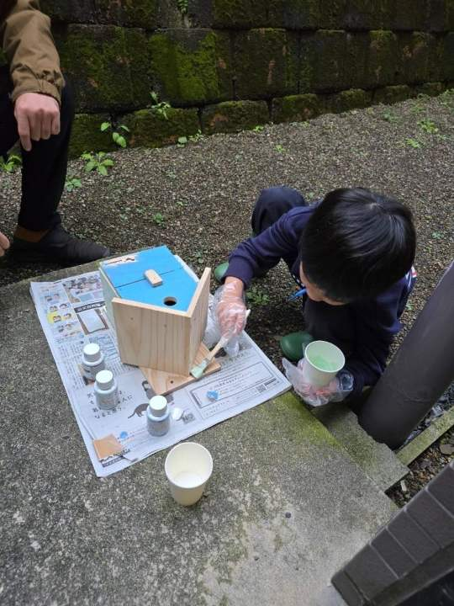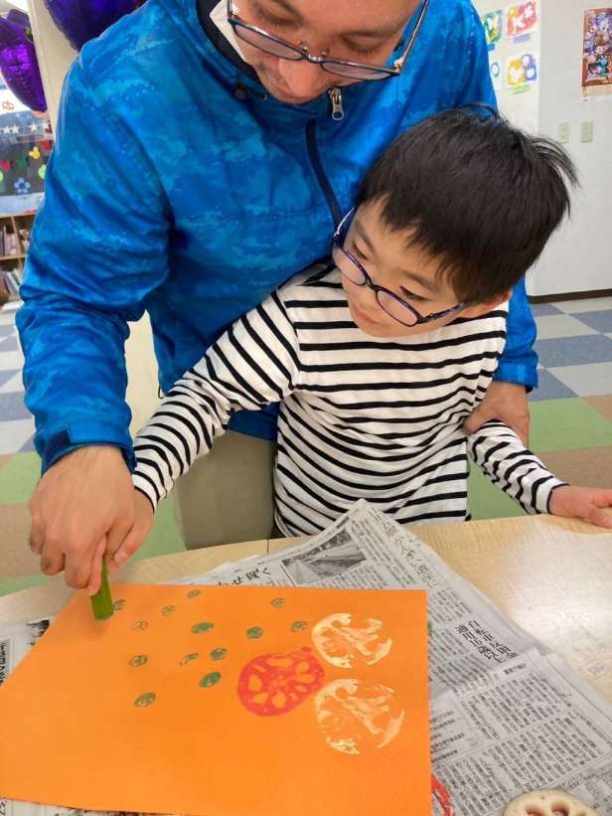****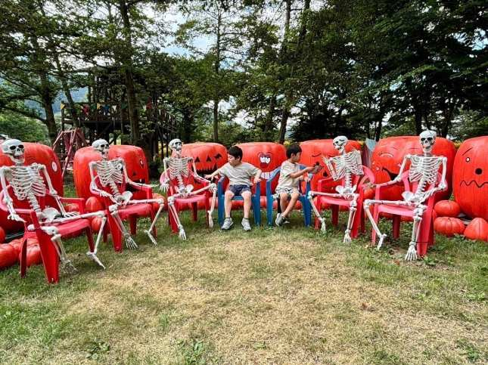**令和６年度　彩り通信**

放課後等デイサービス　ひなぎく

やくらいガーデン

　　　　　　　　　　　　　　　　　　　2025.1　　　NO.2

保護者の皆様のご理解とご協力のおかげで無事に新年を迎えられたこと、心より感謝いたします。

インフルエンザ等の感染症に気を付けて、手洗いやうがい、室温管理などを徹底し、子ども達が元気に過ごせるようこれからも努めてまいります。

　今年もどうぞよろしくお願い致します。

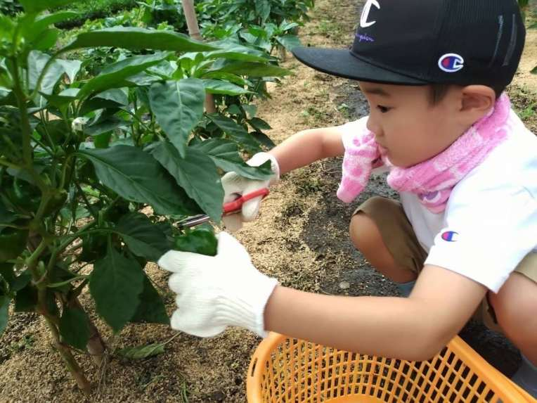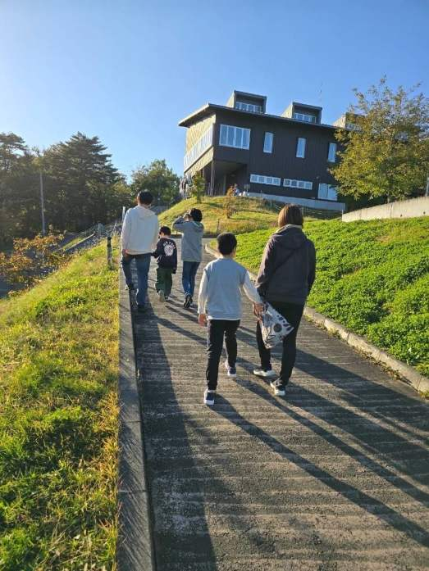

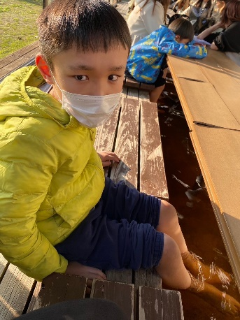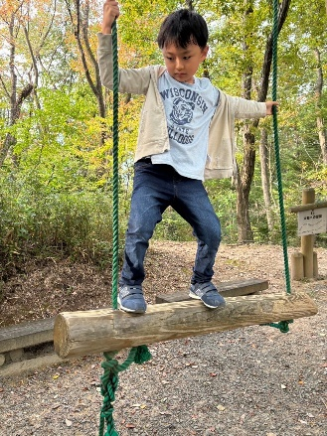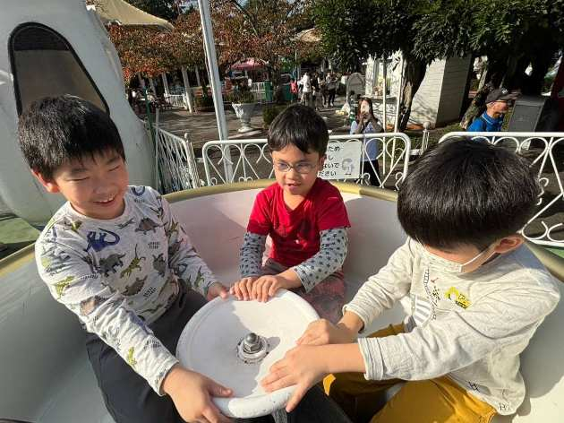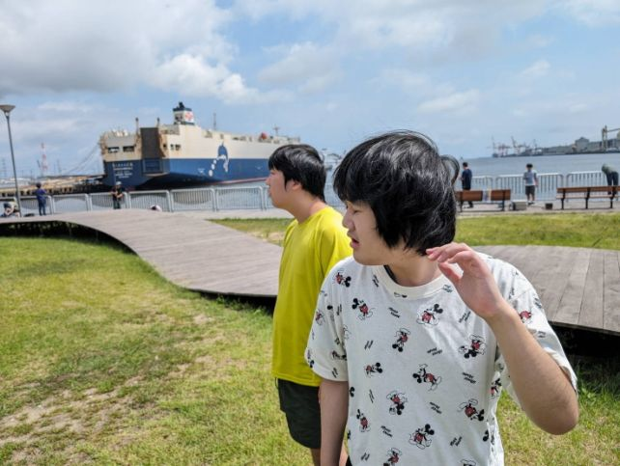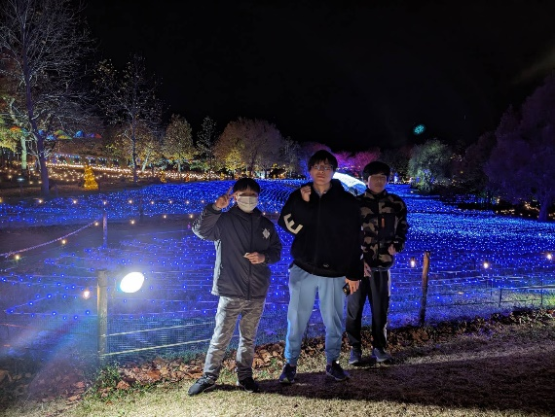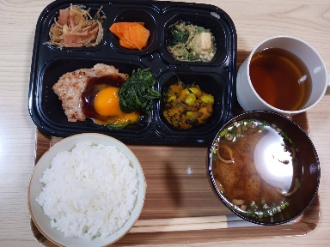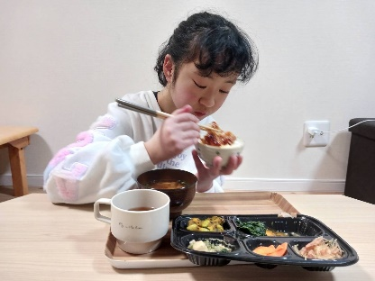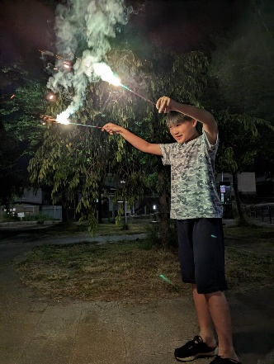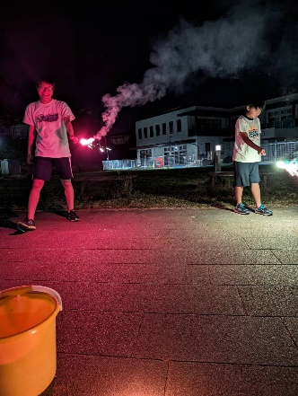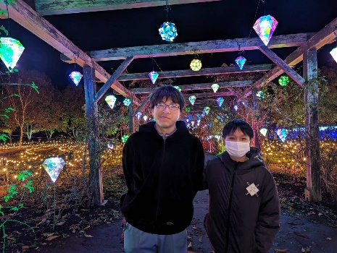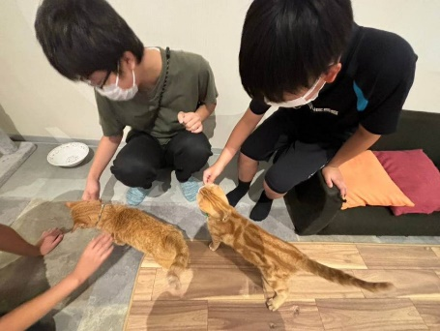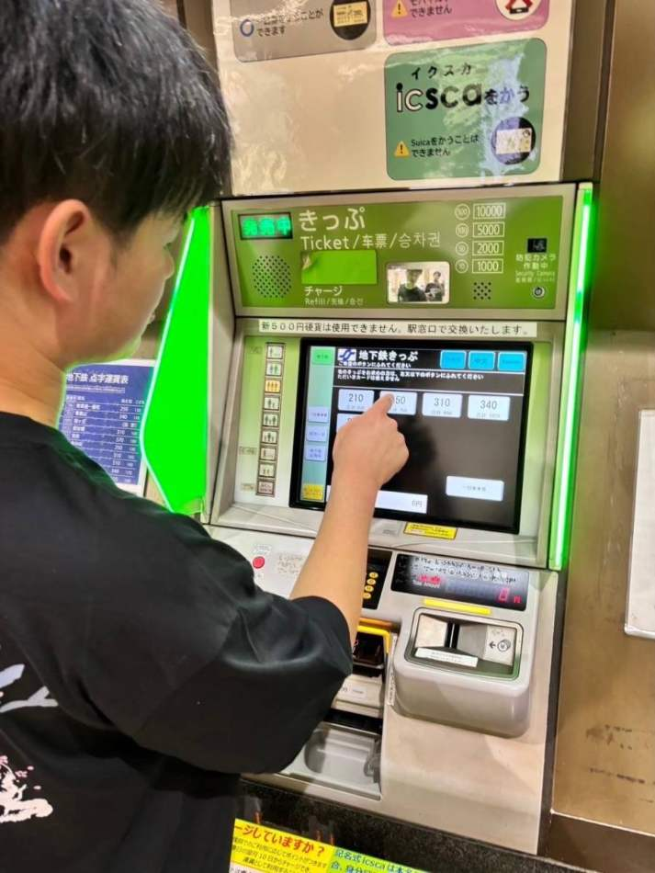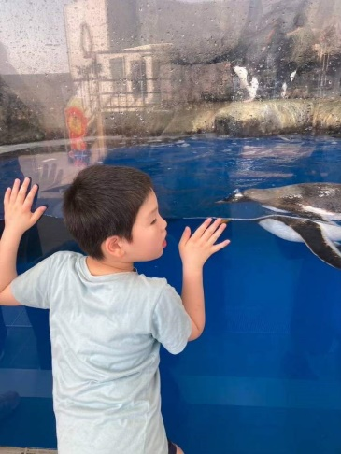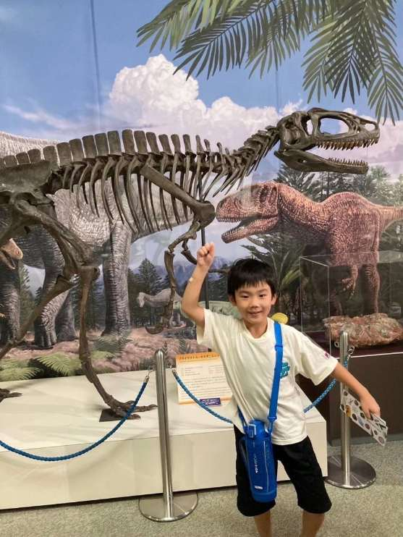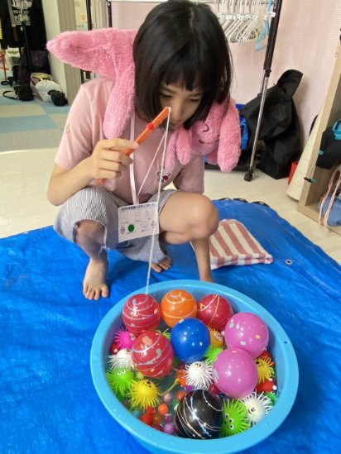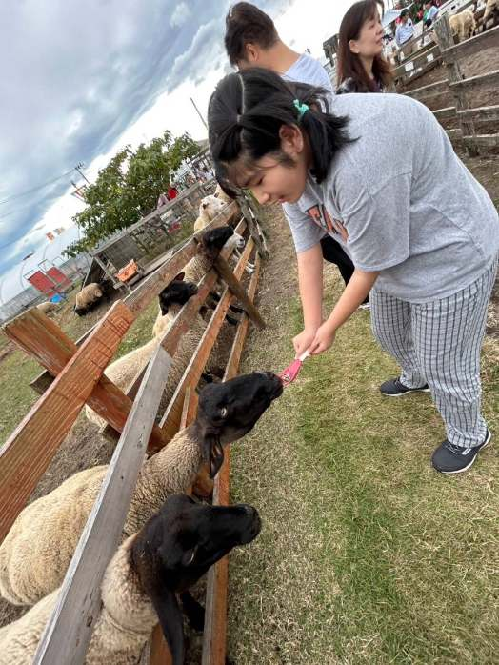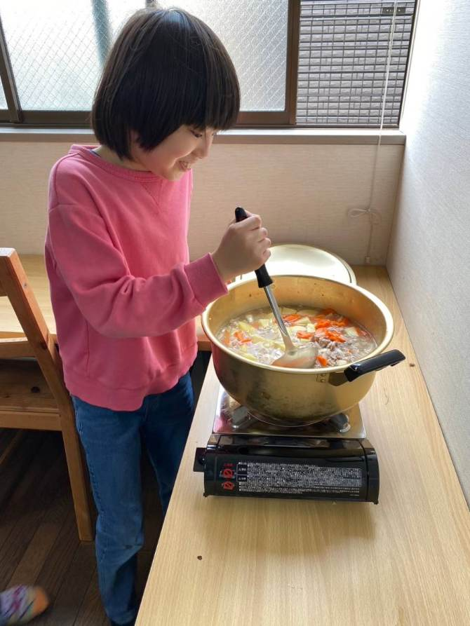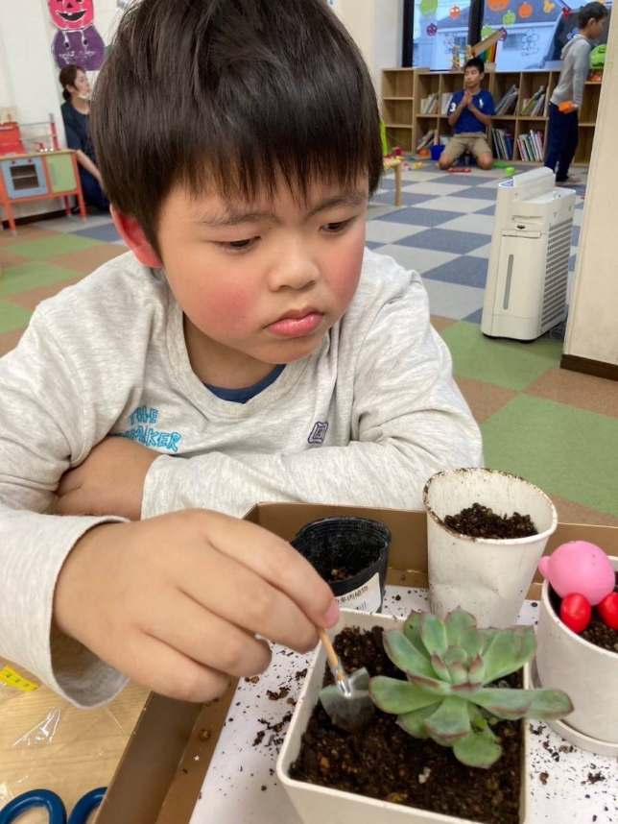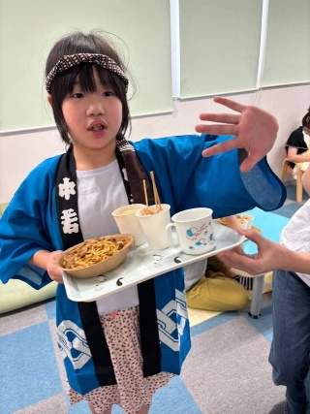

秋保ビレッジ↑

足湯気持ちいいね～♡

八木山ベニーランド

カレー作り

公園散策

栄養バランスの取れた食事を提供しています！

夜にしかできない花火体験やイルミネーションを見に外出しました！

短期入所（ショートステイ）ふくしあ

日中一時支援　　　　　　　なでしこ

みんなで巣箱作りをしました！鳥さんが来るといいなぁ～♪

放課後等デイサービス　るぴなす

今年の長期休みでは行きたい場所ややってみたいこと等聞き取りを行いながらみんなで外出先を決めました！大好きなバスを見に行ったり、初めての動物カフェに大興奮でした♪

調理体験やお菓子作りも楽しんでいます！

ひつじ村

るぴなす夏まつり

屋台メニューを作ってたべました！！

地下鉄体験

水族館

みちのく杜の湖畔公園で野菜の収穫を体験してきました！